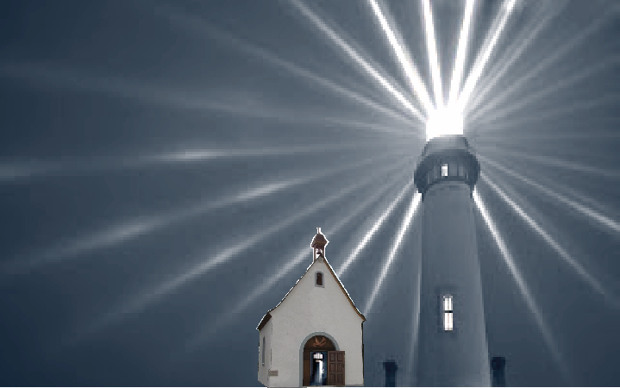

“COMO SANTUARIOS VIVOS BRILLE NUESTRA LUZ DELANTE DE LOS HOMBRES”

Querida Familia y amigos:
Los días 20 al 22 de febrero, celebraremos el retiro de cuaresma en silencio para matrimonios, dirigido por el Padre Carlos Padilla, el Padre Borja Coello de Portugal y la Hna. Mª Montserrat Osés.
Es un retiro abierto, por tanto os invitamos a que hagáis participes del mismo a familiares y amigos que quieran disfrutar de unos días especiales de reflexión, oración y acercamiento al Señor.
El lema del retiro es “COMO SANTUARIOS VIVOS BRILLE NUESTRA LUZ DELANTE DE LOS HOMBRES”. Tras el Año Jubilar que hemos celebrado, es momento de salir de nosotros mismos y dar testimonio vivo de lo que hemos recibido
El retiro se celebra en la localidad de Loeches en la “Casa de Espiritualidad Verbum Dei”.
Dará comienzo el viernes 20 de febrero a partir de las 19h donde se empezará con la recepción y asignación de las habitaciones, y finalizará el domingo 23 después del almuerzo, sobre las 15h
Para obtener información más detallada os aconsejamos entrar en la página de la liga de Familias: http://ligafamilias.schoenstatt.es/actividades14-15.html

INSCRIPCIONES:
Las inscripciones y el pago deberán efectuarse ANTES DEL VIERNES 13 DE FEBRERO
La plaza no quedará reservada hasta que no se realice el pago.
La inscripción se realizará cumplimentando el formulario que a tal efecto se encuentra en la página web:
http://actividadesligadefamilias.blogspot.com.es/p/cuaresma-dos.html
El importe se ingresará en la cuenta corriente:

BANKIA-IBAN: ES88 2038 2491 58 6000443273
Concepto: Retiro de Cuaresma y apellidos de la persona que se inscribe
Beneficiario: Liga Apostólica Familias de Schoenstatt
El precio son 100 euros por persona e incluye, alojamiento, pensión completa y documentación para seguir el retiro:
- En caso de no poder asistir una vez realizada la reserva y el pago, se podrá devolver la cantidad abonada, siempre y cuando se comunique antes del día 17 DE FEBRERO. Con posterioridad a esa fecha solo se podrá devolver si hubiera personas en la lista de espera que cubran dichas bajas.

- Para las personas que puedan tener alguna dificultad en el pago, La Liga de Familias tiene un fondo de ayuda que canaliza las becas de forma anónima para los que lo soliciten. Para ello debéis comunicar personalmente con el Padre Carlos Padilla (carlospadillae@gmail.com), el Padre Borja Coello de Portugal (p.borja@gmail.com) o con la Hermana Mª Montserrat Oses (hnamamontserrat@gmail.com)

Para cualquier información podéis contactar con Henar de Santiago y Nacho Galar en los teléfonos 636 77 50 86 – 609 43 03 68 o email: henardesantiago@yahoo.es – jigalar@galinver.es

Esperamos veros por allí, un abrazo a todos

La comisión organizadora

